Ngày giảng / /2021
TIẾT 8. ÔN TẬP GIỮA HỌC KÌ I.
I. MỤC TIÊU BÀI HỌC:
1. Kiến thức
- Hệ thống hóa kiến thức về nhà ở
- Hệ thống hóa kiến thức về thực phẩm và dinh dưỡng
2. Năng lực
2.1. Năng lực công nghệ
- Nhận thức công nghệ: Hệ thống hóa kiến thức về nhà ở và kiến thức về thực phẩm, dinh dưỡng
- Sử dụng công nghệ: Sử dụng những kiến thức đã được học về nhà ở để có thể vận dụng vào cuộc sống của gia đình mình, tiến tới xây dựng ngôi nhà thông minh trong tương lai, biết sử dụng năng lượng tiết kiệm và hiệu quả. Vận dụng những kiến thức về thực phẩm dinh dưỡng để biết cách ăn uống khoa học hợp lí
2.2. Năng lực chung
- Năng lực tự chủ, tự học.
- Năng lực giao tiếp và hợp tác: Biết sử dụng thông tin để trình bày, thảo luận các vấn đề liên quan đến nhà ở , thực phẩm và dinh dưỡng, lắng nghe và phản hồi tích cực trong quá trình hoạt động nhóm
- Năng lực giải quyết vấn đề: Giải quyết được các tình huống đặt ra
3. Phẩm chất
-Biết lựa chọn các nguồn tài liệu phù hợp để tìm hiểu thêm về kiến thức nhà ở và thực phẩm và dinh dưỡng.
-Biết ứng dụng vào thực tiễn cuộc sống của gia đình mình, biết yêu thương chăm sóc gia đình.
II.PHƯƠNG PHÁP VÀ KĨ THUẬT DẠY HỌC
-Phương pháp hoạt động nhóm, Phương pháp trò chơi.
-Sử dụng các kĩ thuật dạy học tích cực: kĩ thuật “lược đồ tư duy”, kĩ thuật trình bày 1 phút.
III. THIẾT BỊ DẠY HỌC VÀ HỌC LIỆU
1. Chuẩn bị của giáo viên
- Giấy A0, bảng phụ hoặc máy chiếu, câu hỏi cho trò chơi “Hái hoa dân chủ”.
2. Chuẩn bị của HS
- Dụng cụ học tập phục vụ cho quá trình hoạt động nhóm
- Ôn tập kiến thức các bài đã học.
IV. TIẾN TRÌNH DẠY HỌC
1.Khởi động
a.Mục tiêu: Gợi cho HS nhớ lại một số nội dung trong các bài đã học, vừa tạo tâm thế vui vẻ thoải mái trước khi bước vào ôn tập.
b. Nội dung: HS chơi trò chơi « Hái hoa dân chủ ».
c. Sản phẩm: Câu trả lời của HS
d. Tổ chức thực hiện
-GV tổ chức cho HS chơi trò chơi “Hái hoa dân chủ”
-GV phổ biến luật chơi:
+Thể lệ cuộc chơi
Trả lời đúng 1 câu sẽ được 1 điểm.
Đội nào có số điểm cao nhất sẽ chiến thắng.
+Cách thức chơi
- GV chia thành 4 đội chơi, mỗi đội chơi gồm có 5 người (hoặc tùy vào số lượng người tham gia để chia).
- Thành viên đội chơi lên hái hoa (bốc thăm giấy ghi các câu hỏi). Trong giấy ghi câu hỏi thì thành viên đó cũng như đội chơi sẽ trả lời hoặc thực hiện theo các yêu cầu trong giấy ghi. Các thành viên trong đội có thể giúp thành viên của đội mình trả lời, thực hiện các yêu cầu trong giấy.
- Cứ như thế, các đội chơi lần lượt lên bốc thăm và trả lời câu hỏi, thực hiện yêu cầu trong giấy bốc thăm cho tới khi trò chơi kết thúc.
- Đội nào có điểm số cao nhất, đội đó sẽ thắng và nhận được phần quà ý nghĩa.
2.Ôn tập
a.Mục tiêu: Củng cố các nội dung chính trong các bài đã học
b. Nội dung: HS hoạt động nhóm tạo lược đồ tư duy
c. Sản phẩm: Lược đồ tư duy về “Nhà ở” và “Thực phẩm và dinh dưỡng” được HS trình bày trên giấy A0.
d. Tổ chức thực hiện

Hoạt động của GV và HS | Sản phẩm cụ thể
*Chuyển giao nhiệm vụ  -GV chia lớp thành 4 nhóm và yêu cầu:  +Nhóm 1,2 thảo luận xây dựng lược đồ tư duy về Nhà ở trên giấy A0.  +Nhóm 3,4 thảo luận xây dựng lược đồ tư duy về thực phẩm và dinh dưỡng trên giấy A0.  *Thực hiện nhiệm vụ  -Các nhóm thảo luận hoàn thành phần việc của nhóm mình.  -GV theo dõi giúp đỡ nhóm yếu  *Báo cáo, thảo luận  -Đại diện các nhóm lên dán phần trình bày của nhóm mình lên bảng và trình bày trước lớp -> Các nhóm khác theo dõi, nhận xét bổ sung.  *Kết luận và nhận định  -GV nhận xét phần trình bày của các nhóm và sửa chữa, bổ sung. | 1.Ôn tập về nhà ở  -Lược đồ tư duy được trình bày trên giấy A0 của các nhóm 1,2.  2.Ôn tập về thực phẩm và dinh dưỡng  -Lược đồ tư duy được trình bày trên giấy A0 của các nhóm 3,4.

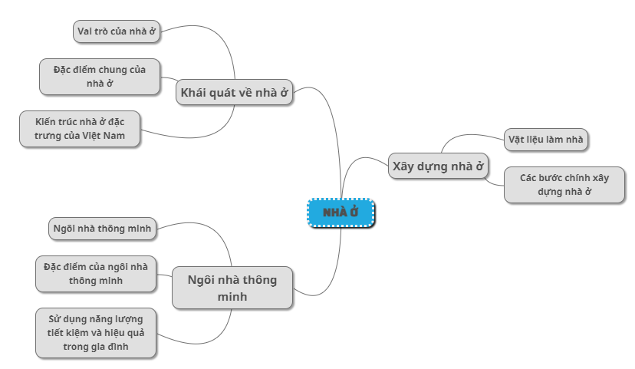

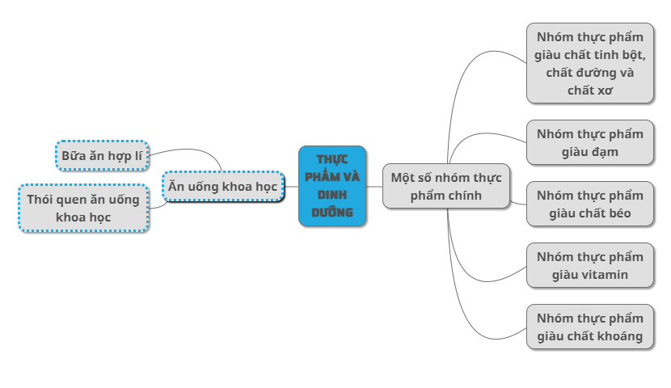

3. Luyện tập
a.Mục tiêu: Củng cố kiến thức từ bài 1 đến hết bài 4
b. Nội dung: HS trả lời một số câu hỏi ôn tập trong SGK tr20
c. Sản phẩm: Câu trả lời của HS được làm vào vở
d. Tổ chức thực hiện:

Hoạt động của GV và HS | Sản phẩm cụ thể
*Chuyển giao nhiệm vụ  -GV yêu cầu trả lời câu hỏi 1,2,4,5 trang 20  -GV hỏi: Qua các bài đã học, theo em thấy những vấn đề gì quan trọng nhất mà chưa được giải đáp?  *Thực hiện nhiệm vụ  -HS trả lời các câu hỏi 1,2,4,5 tr20 .  -Học sinh suy nghĩ và viết ra giấy vấn đề quan trọng chưa được giải đáp. Các câu hỏi của học sinh có thể dưới nhiều hình thức khác nhau.  *Báo cáo, thảo luận  -Đại diện HS trả lời từng câu hỏi trước lớp, HS khác bổ sung.  -Đại diện học sinh trình bày trước lớp trong thời gian 1 phút về những điều các em đã học được và những câu hỏi các em muốn được giải đáp hay những vấn đề các em muốn được tiếp tục tìm hiểu thêm.  *Kết luận và nhận định  -GV nhận xét câu trả lời của HS và kết luận  -GV giải đáp thắc mắc của HS nếu có. | -Câu trả lời được HS ghi vào vở.

4. Vận dụng
a.Mục tiêu: Mở rộng kiến thức vào thực tiễn.
b. Nội dung: HS trả lời câu hỏi mở rộng được GV đưa ra
c. Sản phẩm: Câu trả lời của HS
d. Tổ chức thực hiện:
Hoạt động của GV và HS | Sản phẩm cụ thể
*Chuyển giao nhiệm vụ  -Yêu cầu HS trả lời C3, C6 tr20 SGK  Câu hỏi : Trong cuộc chiến phòng chống dịch bệnh Covid- 19, các bác sĩ khuyến cáo người dân cần tập thể dục rèn luyện sức khỏe, vừa cần bổ sung đầy đủ các chất dinh dưỡng. Em hãy giải thích tại sao?  *Thực hiện nhiệm vụ  -HS trả lời các câu hỏi 3,6 tr20 vào vở  -Suy nghĩ trả lời câu hỏi GV đưa ra.  *Báo cáo, thảo luận  -Đại diện học sinh trình bày trước lớp.  *Kết luận và nhận định  -GV nhận xét câu trả lời của HS và kết luận  -Gợi ý trả lời câu hỏi thêm:  Chúng ta cần ăn đa dạng các loại thực phẩm mà không chỉ ăn một loại vì:  +Thiếu chất hay thừa chất đều dẫn đến các căn bệnh. Do vậy việc ăn uống thực phẩm đa dạng không chỉ đơn giản là tạo vị ngon và sự thú vị cho mỗi bữa cơm. Ăn nhiều loại thức ăn từ nhiều nhóm dinh dưỡng giúp cơ thể được cung cấp dưỡng chất đầy đủ để phát triển. +Từ đó mọi hoạt động chuyển hóa của các cơ quan cũng vận động tốt hơn. Nhờ vậy nguy cơ mắc bệnh do vi rút xâm nhập hay suy giảm sức đề kháng cũng được giảm đáng kể. | -Câu trả lời được HS ghi vào vở.

*HƯỚNG DẪN VỀ NHÀ
-Học bài, ôn lại các câu hỏi
-Chuẩn bị đồ dùng học tập đầy đủ chuẩn bị cho kiểm tra giữa kì I.

CÂU HỎI HÁI HOA DÂN CHỦ
Câu 1: Phần nào của ngôi nhà không nằm trên mặt đất?
Câu 2: Phần nào của ngôi nhà có nhiệm vụ che chắn, bảo vệ các bộ phận bên dưới?
Câu 3: Vật liệu nào không dùng để xây tường nhà?
Câu 4: Vật liệu nào dùng để lợp mái nhà?
Câu 5: Vật liệu nào thường được dùng để xây dựng những ngôi nhà lớn, kiên cố hoặc các chung cư?
Câu 6: Tại sao ta cần sử dụng tiết kiệm năng lượng?
Câu 7: Những nguồn năng lượng cần được sử dụng tiết kiệm trong gia đình?
Câu 8: Cách làm nào giúp tiết kiệm điện khi sử dụng tủ lạnh?
Câu 9: Cách làm nào gây lãng phí điện khi sử dụng TV?
Câu 10: Ngôi nhà thông minh có những đặc điểm nào?
Câu 11: Hệ thống hay thiết bị nào có chức năng đảm bảo an toàn, an ninh cho ngôi nhà thông minh?
Câu 12: Nhà ở có đặc điểm chung gì?
Câu 13: Kiểu nhà nào được xây dựng trên các cột phía trên mặt đất?
Câu 14: Muốn cơ thể phát triển một cách cân đối và khỏe mạnh, chúng ta cần làm gì?
Câu 15: Thế nào là bữa ăn hợp lí?
Câu 16: Vì sao nước không phải là chất dinh dưỡng nhưng lại có vai trò rất quan trọng đối với đời sống con người?

